Verkeersbesluit tot het aanwijzen van gehandicaptenparkeerplaatsen op kenteken
dossier 8121740, document 8134993

BESLUIT
Het college van burgemeester en wethouders van Eindhoven neemt een verkeersbesluit voor de volgende straten:
Aletta Jacobsplein, ter hoogte van nummers 40-65;
Berckheydestraat, ter hoogte van nummer 15;
De Stoutheuvel, ter hoogte van nummers 83-87;
Frans Halsstraat, ter hoogte van nummer 3;
Heilige Geeststraat, ter hoogte van Spijndhof nummers 2-24;
Kwartier, ter hoogte van nummer 2;
Monteverdestraat, ter hoogte van nummer 27;
Pieter Huyssensweg, ter hoogte van nummer 44;
Schönberglaan, ter hoogte van nummers 61-95.

Het aanwijzen van gehandicaptenparkeerplaatsen voor belanghebbenden.
De maatregel wordt aangegeven door het aanbrengen van een kruismarkering op het wegdek en plaatsing van het bord E6 (RVV).
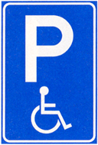
Ter verduidelijking van dit besluit zijn twee foto’s per locatie opgenomen in bijlage 1. Deze bijlage maakt deel uit van dit besluit.
Aanleiding
De straten waar het besluit voor genomen wordt zijn bij de gemeente Eindhoven in beheer. Het is een taak is van de wegbeheerder om voor alle, in het bijzonder gehandicapte, weggebruikers maatregelen te nemen die hen beschermen ten behoeve van een veilige deelname aan het verkeer.
Belangenafweging
Een belanghebbende in bovengenoemde straten heeft een aanvraag ingediend voor een gehandicaptenparkeerplaats. De belanghebbende voldoet aan de voorwaarden om voor een gehandicaptenparkeerplaats in aanmerking te komen. In de huidige situatie komt het voor dat de auto van belanghebbende niet binnen een beperkte afstand geparkeerd kan worden. Hierdoor wordt hij in zijn functioneren beperkt.
Door de realisatie van een gehandicaptenparkeerplaats in de directe nabijheid van de woning wordt dit probleem opgelost.
Wettelijk kader
Voor de volgende inrichtingselementen in het plan is een verkeersbesluit vereist:

het aanbrengen van een gehandicaptenparkeerplaats voor een belanghebbende.
De onderstaande belangen zijn de basis voor het verkeersbesluit. Zij staan in artikel 2 van de Wegenverkeerswet 1994:
- het beschermen van weggebruikers en passagiers;
- het verzekeren van de veiligheid op de weg;
- het in stand houden van de weg en het waarborgen van de bruikbaarheid daarvan.
Advies politie
Het verkeersbesluit is aan de regiopolitie voorgelegd. Zij heeft ingestemd met de voorgestelde verkeersmaatregel(en).
Bijlage 1
Aletta Jacobsplein, ter hoogte van nummers 40-65;
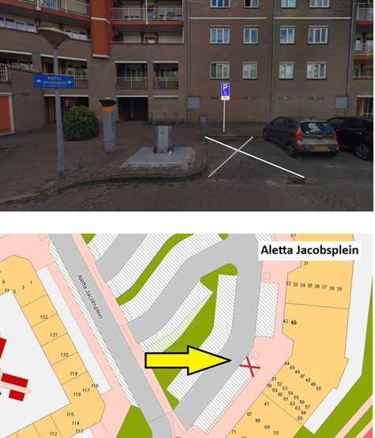
Berckheydestraat, ter hoogte van nummer 15;
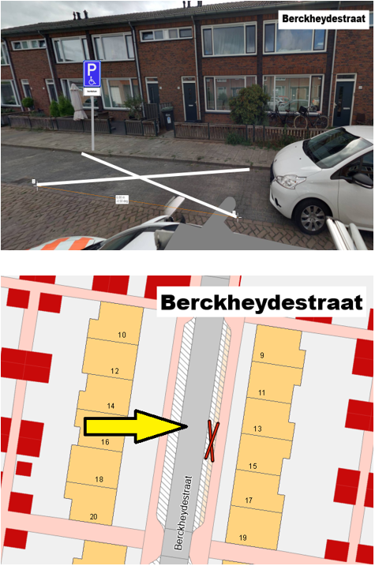
De Stoutheuvel, ter hoogte van nummers 83-87;
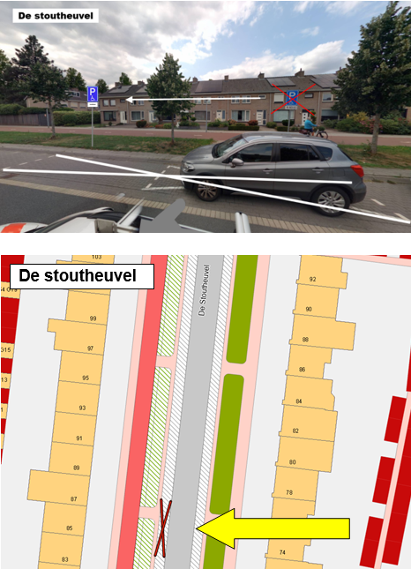
Frans Halsstraat, ter hoogte van nummer 3;
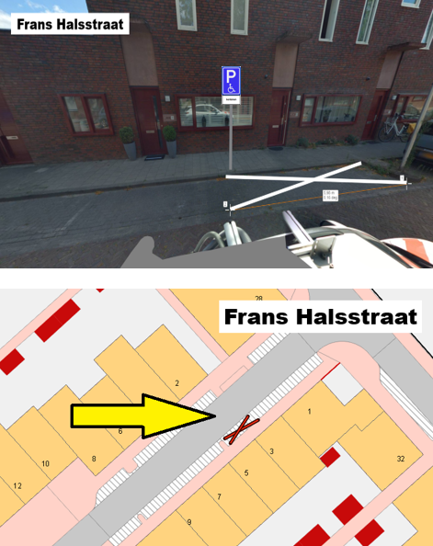
Heilige Geeststraat, ter hoogte van Spijndhof nummers 2-24;
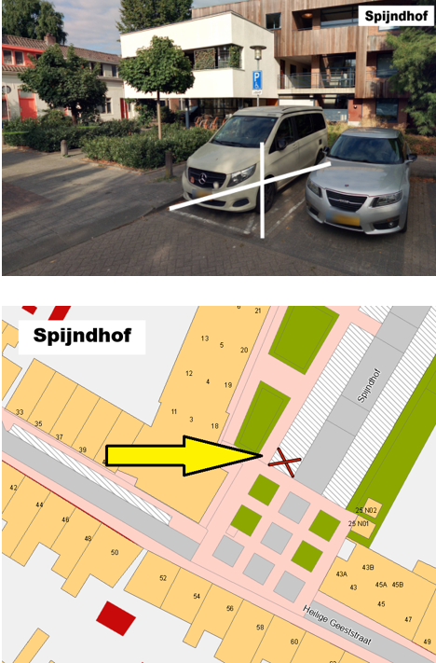
Kwartier, ter hoogte van nummer 2;
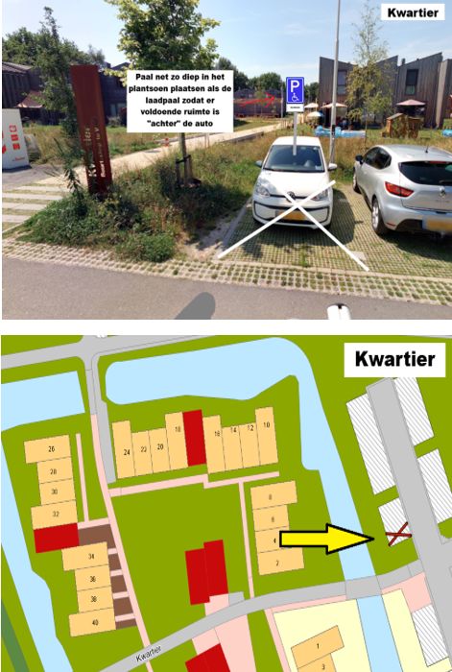
Monteverdestraat, ter hoogte van nummer 27;
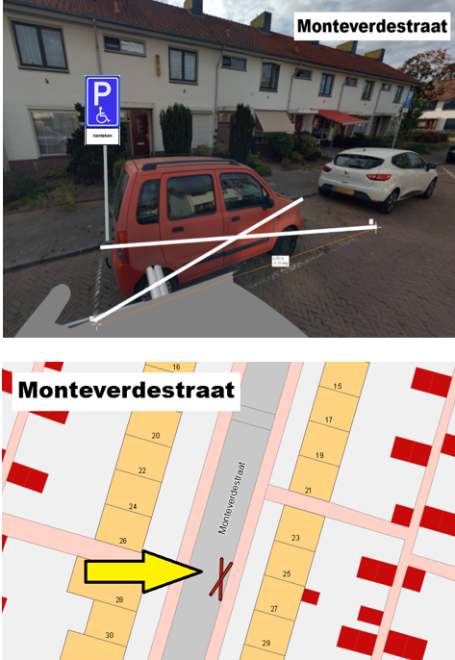
Pieter Huyssensweg, ter hoogte van nummer 44;
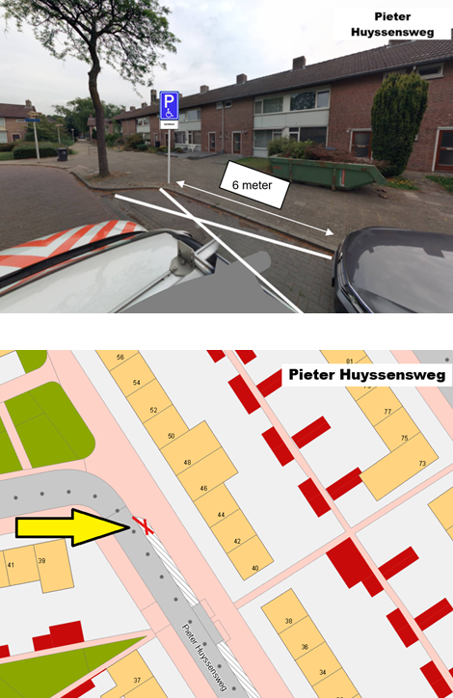
Schönberglaan, ter hoogte van nummers 61-95.
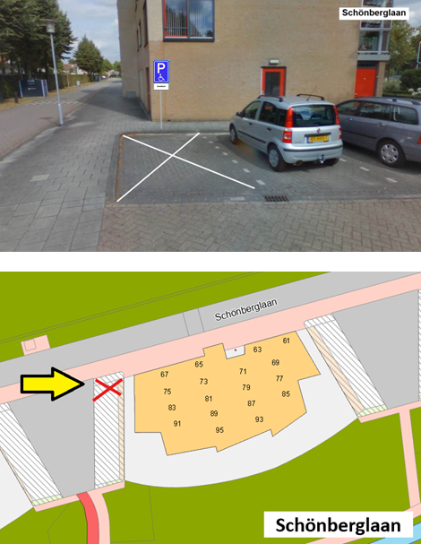

Eindhoven,17 maart 2026
Hoogachtend,
namens burgemeester en wethouders van Eindhoven,
I.J.C. Brouwer
hoofd afdeling Mobiliteitstransitie en Bereikbaarheid
Bezwaarmogelijkheid
Bent u het niet eens met dit besluit? Dan kunt u, indien u belanghebbende bent, tegen dit besluit schriftelijk bezwaar maken. Het ondertekende bezwaarschrift moet worden ingediend binnen zes weken na publicatie van dit besluit en moet in ieder geval bevatten:
- uw naam en adres;
- de dagtekening, dat wil zeggen de datum waarop het bezwaarschrift is geschreven;
- de datum en een omschrijving van het besluit waartegen u bezwaar maakt, graag met vermelding van ons kenmerk en zo mogelijk met een kopie van het besluit;
- de reden(en) van uw bezwaar.
Het bezwaarschrift dient te worden gericht aan:
het college van burgemeester en wethouders van Eindhoven
ter attentie van de sector Veiligheid, Juridische zaken en Bestuur
afdeling Juridische Zaken
Postbus 90150
5600 RB Eindhoven.
Ook is het mogelijk om online, met gebruikmaking van DigiD, een bezwaarschrift in te dienen. Gaat u daarvoor naar de website www.eindhoven.nl. Vul in het zoekvenster in “bezwaar op gemeentebesluiten”, klik op het rode vlak “online bezwaar maken” en volg verder de instructies.
Als u de werking van dit besluit wil laten schorsen, kunt u bij een spoedeisend belang om een voorlopige voorziening verzoeken bij de voorzieningenrechter van de rechtbank Oost-Brabant, sector Bestuursrecht, Postbus 90125, 5200 MA ’s-Hertogenbosch. Hiervoor is aan de rechtbank een bedrag aan griffierecht verschuldigd.

